المستقبلات الضوئية الاصطناعية تعيد الرؤية إلى الفئران العمياء

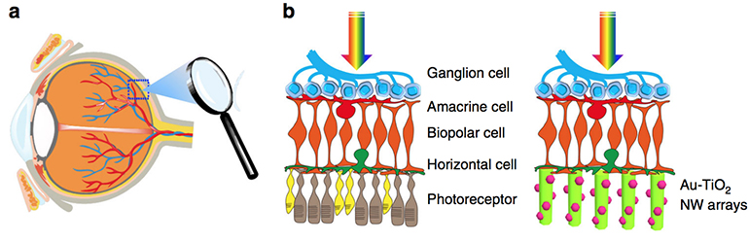

ينتج العمى في كثير من الأشخاص بسبب الخلايا المريضة والخلايا المخروطية في شبكية العين المسؤولة عن تحويل الضوء إلى إشارات كهربائية. إذا لم تعمل هذه الخلايا مستقبلة للضوء بشكل صحيح فان العين لن تحقق رؤية جيدة. هناك تكنولوجيات تخترق المستقبلات الضوئية بالكامل ، ولكنها تنطوي على تكنولوجيا ضخمة والنتائج بعيدة عن الكمال.

توصل الآن فريق من جامعة Fudan في الصين إلى طريقة لاستبدال المستقبلات الضوئية بمصفوفات من أسلاك النانو المصنوعة من الذهب / التيتانيوم ، والتي تشبه إلى حد كبير الخلايا التي تحل محلها.

تصنع المستقبلات الضوئية الاصطناعية من قضبان التيتانيوم التي تحتوي على مواصفات من الذهب يتخللها من الخارج. تزرع في العين خلال إجراء جراحي. تقوم الغرسات بتحويل الضوء إلى إشارات كهربائية ، وتمرير الكهرباء المولدة إلى خلايا الشبكية الموجودة.

وحتى الآن تم إثبات هذه التقنية بنجاح في الفئران المختبرية التي سمح للخلايا المستقبلة للضوء بالتحلل. نأمل أن تتم محاولة نفس الشيء عند البشر ، مما يحتمل أن يحول العمى في ملايين الأشخاص.

ترجمة : جنى رصرص

المصدر : <https://www.medgadget.com/2018/03/artificial-photoreceptors-return-vision-blind-mice.html>